ИНФОРМАЦИОННО-АНАЛИТИЧЕСКИЙ ОТЧЕТ
о проведении семинара для рабочей молодежи на тему: «Наркотики: жизнь до и после»

Сельское  поселение | Кол-во участников  до 14 лет | Кол-во участников и зрителей от 14 до 17 лет | Кол-во  участников и зрителей в возрасте от 18 до 30 лет | Кол-во  СОП | Общий охват  Молодежи в возрасте от 14 до 30 лет
Старолеушковское | 1 | 12 | 1 | - | 14
Всего | 1 | 12 | 1 | - | 14

1.Дата и время проведения : 12.10.2017 15:00 ч.;
2.Место проведения (точный адрес) : сельская библиотека;
3.Форма проведения (акция, круглый стол, турпоход и т.д.) семинар
4. Цель проведения : профилактика табакокурения, информирование молодежи о последствиях пагубных привычек;
5. Категория участников (студенты, учащиеся ОУ, рабочая молодежь), охват:
учащиеся, студенты - активисты молодежного клуба «Спектр»;
6. Привлечение подростков, стоящих на разных видах учета (если да, то ФИО подростка): -
7. Краткое описание мероприятия: Были обсуждены причины вовлечения молодежи в процесс табакокурения
8.Информация о достигнутых результатах: формирование отрицательного мнения о табакокурении, пропаганда ЗОЖ
9.Привлеченные ведомства (общественные организации, учреждения, отдельные лица): работники библиотеки.

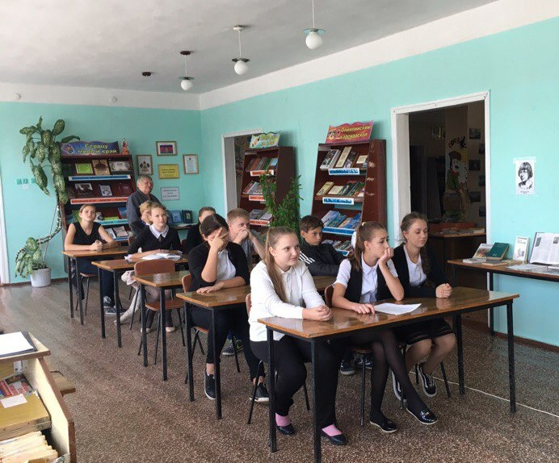

Специалист по работе с молодежью
Старолеушковского сельского поселения Л.А. Порошина

